05.09.14 Литература 4 класс
Тема урока: Мифы древней Индии. Понятие о мифе. «Миф о царе Ушинаре».
Ссылка | Программа по познанию мира. Стандарт образования. Учебник изд. «Атамура»-4 класс.2011 – с.11-12.
1. Формировать знания о мифах, познакомить с мифом «Миф о царе Ушинаре».
2. Развивать навыки работы с текстом, уметь правильно выразить мысль, мышление, навыки работы в группах; развивать память, речь; развить интерес к изучению мифов, древнейшим произведениям.
3. Воспитывать доброту, справедливость.
Результаты обучения | Знать виды устного народного творчества,правильно воспринимать и понимать мифы Древней Индии.
Ключевые идеи | Миф -это сказание, передающее представления древних людей о происхождении жизни на земле, явлениях природы, отношениях богов и людей, о подвигах героев.
Оборудование | Учебник –с.11-12.Презентация.
Этапы урока | Вид деятельности
Организационный момент | Психологический настрой.  - Возьмитесь за руки, улыбнитесь.  Я все смогу, я все сумею,  Все трудности преодолею!
1.фаза. Вызов | 1. Проверка д/з -оценивание «Жюри».  -Что такое устное народное творчество?  -Что такое эпос?  ( Э́пос ( «слово», «повествование») — героическое повествование о прошлом, содержащее целостную картину народной жизни).  2.Пересказывание эпоса по плану- оценивание «Жюри».  3. - Чтобы узнать тему нашего урока необходимо разгадать ребус. Возьмите в каждом слове букву, порядковый номер которой написан над рисунком.  1 2 1  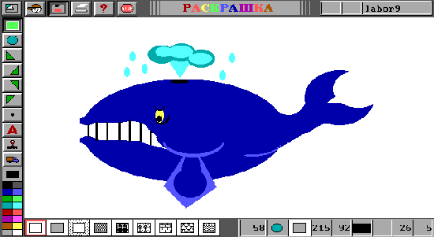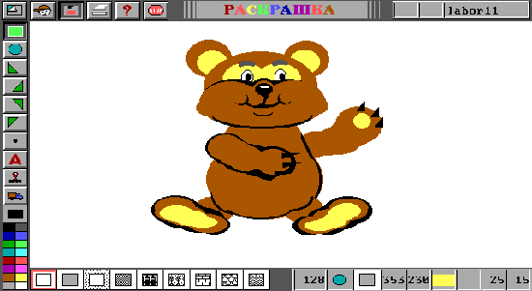  4. - Какое слово получилось? (Миф)  - Миф - это сказание, передающее представления древних людей о происхождении жизни на земле, явлениях природы, отношениях богов и людей, о подвигах героев.  - Сейчас мы проверим, сможете ли вы по тексту узнать миф.  Детям предлагается три текста, из которых необходимо выбрать миф.  Сельчане напомнили столичным гостям о плачевном состоянии местных дорог.  Загонщик – тот, кто загоняет, выгоняет зверя на охотников при облаве.  В давние времена жил на земле могучий царь. Слава о его доброте и справедливости разносилась повсюду.  5.Постановка цели.
2 фаза. Осмысление | 1. Первоначальное чтение – учитель.  2. Работа в группах по карточкам.  1 группа:  -Вспомни персонажей «Мифа о царе Ушинаре». Определи о ком из героев мифа идет речь в каждом из словосочетаний:  Испуганный и дрожащий от страха …; добрый, справедливый…; горный, непреклонный…  2 группа:  - Расположи предложения в правильной последовательности:  Индра обернулся соколом, Агни – голубем, и в птичьем облике оба появились перед царским дворцом.  Слава о добром царе осталась в веках.  В давние времена жил на земле могучий царь Ушинара.  3 группа :  –Определите, где тема, а где идея «Мифа о царе Ушинаре».  а) Память о добром и справедливом человеке останется жить в веках.  б) Разрешение спора между голубем и соколом добрым царем Ушинарой.  3. Повторное чтение – цепочкой.  4. Работа по тексту:  - образ царя;  - решение царя;  - решение богов.  5. Работа в тетради  Составить план по тексту.  - Чтобы ты мог предложить соколу, на месте царя Ушинаре?  - С каким жанром УНТ мы сегодня познакомились?  6. Взаимопроверка и оценивание.
3 фаза. Рефлексия | .«Объективный светофор»
Домашнее задание | С11-12 -пересказывать.  - Найдите и подготовьте пересказ мифа Древней Индии.
Проверено:

